Внеклассное мероприятие для учащихся средней школы

«Внеклассное мероприятие "Литературная гостиная к 160-летию А.П.Чехова"

для учащихся старших классов

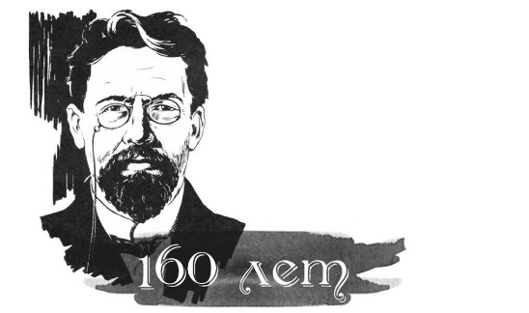
Литературная гостиная

Тема: 160 лет со дня рождения А. П. Чехова. Жизнь и творчество …
Цель: - развитие познавательного интереса учащихся к творчеству писателя;
Задачи:
- расширять представления учеников о личности писателя, показать современность и актуальность его произведений в наше время;
- формировать художественный вкус, развивать творческие способности, речь;
- воспитывать интерес и уважительное отношение к культурному наследию России.
Оборудование:
    - Мультимедийная презентация “Страницы жизни и творчества А.П.Чехова”;
    - Выставка книг, посвящённых творчеству писателя;
    - Художественные тексты чеховских рассказов;
Опережающее задание:
- - подготовка рассказов, изученных ранее и самостоятельно прочитанных;
- -составление викторины по рассказам А.П.Чехова;
- Инсценирование рассказов Чехова учащимися 7-го и 11-го классов

Ход мероприятия:
Учитель:
Дорогие ребята и гости! Я рада приветствовать Вас на очередной встречи любителей русской словесности. Мы собрались сегодня здесь в честь дня рождения А.П. Чехова, человека великого таланта. И сегодня мы будем говорить о Чехове, вспоминать и инсценировать его произведения, слушать музыку, которую любил Антон Павлович.

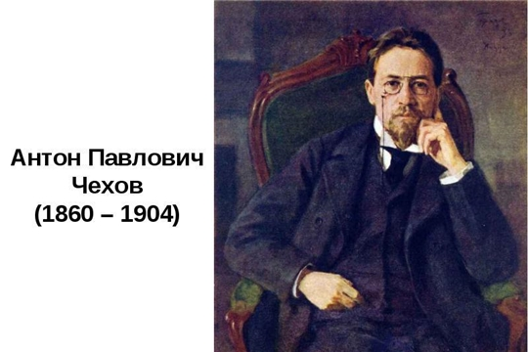

29 января 2010 года исполняется 160 лет со дня рождения великого русского писателя и драматурга Антона Павловича Чехова. Юбилей писателя - это праздник не только российской, но всей мировой культуры». Пьесы Чехова «Чайка», «Три сестры», «Вишневый сад» ставились и ставятся едва ли не во всех театрах мира. Проводится Международный театральный фестиваль, носящий имя писателя. Прошло более 100 лет со дня выхода его последних сочинений - а кажется порой, что они написаны о наших днях! И у каждого из нас - свой Чехов, с которым мы советуемся, к которому обращаемся в течение всей своей жизни. И мы все больше убеждаемся в общечеловеческой ценности многогранного таланта писателя, в мировом значении его творчества. Неслучайно чеховский юбилей объединяет не только всех россиян, но и все мировое культурное сообщество. И наша гимназия не исключение. Мы проводим предметную неделю, посвящённую юбилейной дате, в течение которой проходят открытые уроки, внеклассные мероприятия, виртуальные экскурсии по чеховским местам. Наш сегодняшний урок, посвященный творчеству А.П.Чехова, я назвала словами, принадлежащими самому писателю: “В человеке всё должно быть прекрасно…”. Именно эти слова потрясающе мудрого человека, пристально вглядывающегося в обыденное существование простых людей, точно характеризуют творчество самого писателя, эстета, художника слова – Антона Павловича Чехова.

Слайд №2 . Портрет А. П. Чехова.
Звучит классическая музыка
Выходят чтецы
Слайд №3
ЗВУЧИТ МУЗЫКА П.И. Чайковский, из цикла «Времена года. Песня Жаворонка»
МУЗЫКА ЗАТИХАЕТ
Чтец 1:
Хочется мне верить – не напрасно
Жил когда-то честно, не спеша
Человек, в котором всё прекрасно
И лицо, и мысли, и душа. ЗВУЧИТ МУЗЫКА

МУЗЫКА ЗАТИХАЕТ
Чтец 2:
Чехов – умный и весёлый,
Очень много написал,
И о том, что было раньше
Нам в рассказах передал.
Чтец 3:
Написал про Ваньку с дедом
И про мальчиков рассказ,
Дал всем людям современным
Поучительный наказ.
МУЗЫКА ЗАТИХАЕТ

29 января 2020 года исполнилось 160 лет со дня рождения великого писателя. Из своих 44 лет жизни 25 лет он отдал литературе, создал несколько сотен замечательных произведений – рассказы и театральные пьесы.
Если бы не было Чехова, мы меньше знали бы о том, как жили люди в его время, какие были нравы, чем мы похожи и чем отличаемся! Произведения Чехова учат понимать жизнь и людей, ненавидеть пошлость и любить труд.
- Какие произведения Чехова вы можете назвать?
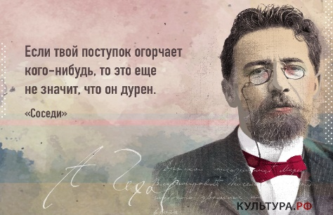
Слайд №4
Великий русский писатель Антон Павлович Чехов родился в 1860 году в городе Таганроге, небольшом южном городе на берегу Азовского моря.
Там же прошли и детские годы Антоши. А детство у будущего писателя было трудным. (Об этом мы говорили, изучая биографию Чехова). Его отец, Павел Егорович, был мелким купцом и держал в городе лавку. В этой-то лавке по приказанию отца Антоша и должен был проводить целые часы – обслуживать покупателей, следить, чтобы служившие в лавке мальчишки не таскали товар…
Времени не хватало на то, чтобы выучить и приготовить уроки, а за плохие отметки Павел Егорович строго наказывал детей. Так между гимназией, пением в церковном хоре и сидением в лавке проходили детские годы Чехова.
Приготовить всё для сценки «Ванька»

Позднее, вспоминая о них, Антон Павлович не раз повторит грустную фразу: «В детстве у меня не было детства».

Слайд №5
ЗВУЧИТ МУЗЫКА
П.И. Чайковский «Ноктюрн»
Инсценировка-миниатюра «Ванька»
МУЗЫКА ЗАТИХАЕТ «Милый дедушка, Константин Макарыч! И пишу тебе письмо. Поздравляю вас с Рождеством и желаю тебе всего от господа бога. Нету у меня ни отца, ни маменьки, только ты у меня один остался».
ЗВУЧИТ МУЗЫКА
МУЗЫКА ЗАТИХАЕТ «А вчерась мне была выволочка. А еды нету никакой. Утром дают хлеба, в обед каши и к вечеру тоже хлеба, а чтоб чаю или щей, то хозяева сами трескают. Милый дедушка, сделай божецкую милость, возьми меня отсюда домой, на деревню...»
ЗВУЧИТ МУЗЫКА
МУЗЫКА ЗАТИХАЕТ «Приезжай, милый дедушка, Христом богом тебя молю, возьми меня отседа. Пропащая моя жизнь, хуже собаки всякой... Остаюсь твой внук Иван Жуков, милый дедушка приезжай».
ЗВУЧИТ МУЗЫКА
Ванька свернул вчетверо исписанный лист и вложил его в конверт. Подумав немного, он умокнул перо и написал адрес:
«На деревню дедушке». Потом почесался, подумал и прибавил: «Константину Макарычу».
Надел шапку ипрямо в рубахе выбежал на улицу...
Слайд №6
Окончив гимназию, 19-летний Чехов переезжает в Москву и поступает (Куда?) на медицинский факультет университета. Через 5 лет он получил звание врача. Будучи студентом, он начал писать короткие юмористические рассказы. В них он высмеивал уродства окружающей жизни и подписывал их шутливыми псевдонимами. Псевдоним (спросить, знают ли, что это?) – это вымышленное имя.
- Знаете ли вы эти псевдонимы Чехова? (называют)
Слайд №7

Известно свыше 50 чеховских псевдонимов. Эти псевдонимы соответствовали юмористической направленности его рассказов. Рассказ-сценка – любимый жанр Антоши Чехонте. Он писал о мелочах московской жизни, в которых, как в капле воды, отражались проблемы русской жизни вообще: о состоянии больниц и аптек, о водопроводе, о стройках, о судебных процессах, растратах и взятках. Юмором Чехов старался исправить то, что его раздражало в жизни.

Слайд №8
Инсценировка-миниатюра «Злоумышленник»
Перед судебным следователем стоит маленький, чрезвычайно тощий мужичонко в пестрядинной рубахе и латаных портах.
СЛЕДОВАТЕЛЬ: Денис Григорьев! Подойди поближе и отвечай на мои вопросы. Седьмого числа сего июля железнодорожный сторож Иван Семенов Акинфов, проходя утром по линии, на 141-й версте, застал тебя за отвинчиванием гайки, коей рельсы прикрепляются к шпалам. Вот она, эта гайка!.. С каковою гайкой он и задержал тебя. Так ли это было?
МУЖИК: Чаво?
СЛЕДОВАТЕЛЬ: Так ли всё это было, как объясняет Акинфов?
МУЖИК: Знамо, было.
СЛЕДОВАТЕЛЬ: Хорошо; ну, а для чего ты отвинчивал гайку?
МУЖИК: Чаво?
СЛЕДОВАТЕЛЬ: Ты это свое «чаво» брось, а отвечай на вопрос! для чего ты отвинчивал гайку?
МУЖИК: Коли б не нужна была, не отвинчивал бы.
СЛЕДОВАТЕЛЬ: Для чего же тебе понадобилась эта гайка?
МУЖИК: Гайка-то? Мы из гаек грузила делаем...
СЛЕДОВАТЕЛЬ: Кто это — мы?
МУЖИК: Мы, народ... Климовские мужики, то есть.
СЛЕДОВАТЕЛЬ: Нечего тут про грузила врать! Дураком каким прикидывается! Точно вчера родился или с неба упал. Разве ты не понимаешь, глупая голова, к чему ведет это отвинчивание? Не догляди сторож, так ведь поезд мог бы сойти с рельсов!
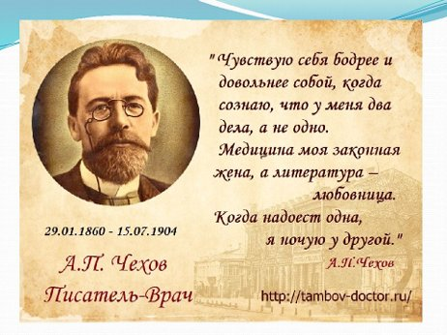
Чехов любил всё живое. Любил собак, птиц, любил природу. Летом он уезжал из Москвы на дачу в усадьбе Мелехово. Там он сажал деревья, ухаживал за розами. Цветы очень любил. Любил гулять. Был страстным любителем искать грибы. Так, не случайно появился рассказ о судьбе потерявшейся собаки.
- Как звали собаку? И рассказ носит такое же название – «Каштанка».

Слайд №9
Кроссворд
- Как называлось место, где Каштанка встретила своих прежних хозяев? (ЦИРК)
- Как звали дрессированного гуся? (ИВАН Иваныч)
- Как звали сына Луки Александровича, прежнего хозяина Каштанки? (ФЕДЮШКА)
- Кто такой Фёдор Тимофеич (дрессированный КОТ)
- Как звали дрессированную свинью? (ХАВРОНЬЯ Ивановна)
- Кем работал в цирке новый хозяин Каштанки? (КЛОУН)
- Какую кличку получила Каштанка в доме незнакомца? (тётка)
- Откуда достал циркач Тётку во время представления? (ЧЕМОДАН)

Один из самых ярких периодов жизни и творчества Чехова – это пребывание на острове Сахалин. После Сахалина Чехов путешествует по всему миру: Япония, Гонконг, Сингапур, Цейлон, Константинополь, Западная Европа. Но как бы далеко не был Чехов от родины, он никогда не забывал свой родной город Таганрог. «Ах, дорогой моему сердцу город – восклицал Антон Павлович. Пестрый южный люд населял его...» И все эти люди скоро хлынут на страницы чеховских пьес и рассказов.
Слайд №18 Вот послушайте: «Через базарную площадь идет полицейский надзиратель Очумелов…»
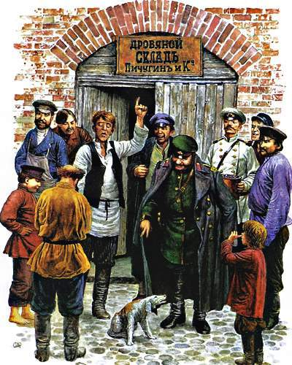
Инсценировка-миниатюра «Хамелеон»
ХРЮКИН: Так ты кусаться, окаянная? Ребята, не пущай её! Нынче не велено кусаться! Держи! А... а!
ОЧУМЕЛОВ: По какому это случаю тут? Почему тут? Это ты зачем палец?.. Кто кричал?
ХРЮКИН (кашляя в кулак): Иду я, ваше благородие, никого не трогаю. И вдруг эта подлая ни с того, ни с сего за палец... Вы меня извините, я человек, который работающий... Работа у меня мелкая. Пущай мне заплатят, потому — я этим пальцем, может, неделю не пошевельну... Ежели каждый будет кусаться, то лучше и не жить на свете...
ОЧУМЕЛОВ: Гм!.. Хорошо... Хорошо... Чья собака? Я этого так не оставлю. Я покажу вам, как собак распускать! Пора обратить внимание на подобных господ, не желающих подчиняться постановлениям!...
Чехов не любил одиночества. Вокруг него всегда было много людей, велись шутливые разговоры, звучала музыка. Чехов любил искусство, литературу, музыку, театр. Дружил с художниками и музыкантами.

Слайд №19
Очень интересным в жизни Чехова было его знакомство с известным художником Исааком Левитаном. Левитан и Чехов познакомились в 1870 году, когда оба были студентами. Как-то зимою Левитан заболел, и его друг – Михаил Чехов – привел своего брата Антона проведать больного. После этого они дружили, постоянно встречались. Чехов восхищался творчеством художника, как пейзажиста.

Слайд №20
Картины И.Левитана «Лето», « Золотая осень», «Весна. Большая вода», «Март».

Слайд №21
Чехов очень любил музыку. В 1890 году Антон Чехов выпустил сборник рассказов «Хмурые люди» с посвящением Петру Ильичу Чайковскому. Казалось бы, что могло быть общего у молодого писателя с прославленным композитором? Оказывается, музыка занимала немалое место в жизни Чехова. С юных лет он бывал на спектаклях оперы, оперетты, на концертах. В Таганроге он впервые услышал Чайковского. Позже Чехов признавался: «Я ужасно люблю его музыку».
Давайте и мы послушаем эту прекрасную музыку.
ЗВУЧИТ МУЗЫКА
П.И. Чайковский «Вальс цветов»

Слайд №22
О Чехове можно рассказывать еще долго и много. Мужественный и до конца честный, удивительно скромный и деликатный в обращении с людьми, весёлый и добрый – таким человеком был Антон Павлович в жизни.
Дорогие друзья! На прощание хочется пожелать каждому из вас стать хорошим человеком, добрым, щедрым, отзывчивым и обязательно счастливым. Хочу напомнить вам пожелание А.П. Чехова из рассказа «Крыжовник», «надо чтобы за дверью каждого счастливого человека стоял кто-нибудь с молоточком и постоянно напоминал бы стуком, что есть несчастные…». А.П. Чехов и был тем самым «человеком с молоточком», который напоминал в свое время, да и теперь напоминает, что жить пошло, скучно, безынтересно нельзя, что «в человеке должно быть все прекрасно: и лицо, и одежда, и душа, и мысли».

